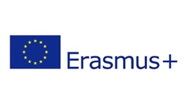

LOCAL EVENT-EUROPEAN IMPACT: LOCAL HISTORY IN EUROPEAN CONTEXT
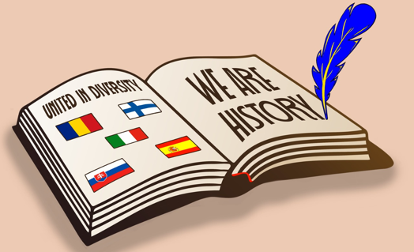

Erasmus+ KA 229, strategic partnership between schools
Codice: 2020-1-SK01-KA229-078261_2

Il progetto “ Local event-European impact: Local History in European Context“ è un partenariato strategico tra 5 scuole secondarie della Slovacchia ( scuola coordinatrice ), Spagna, Romania, Finlandia, e Italia). Iniziato a Novembre 2020 e si è concluso ad Agosto 2023.

Il progetto si è basato sul racconto degli eventi storici delle singole nazioni, che hanno avuto maggiore risonanza nella storia europea del secolo scorso, contribuendo a determinarne la fisionomia politica, economica, sociale e civile attuale. E per noi Italiani - è appena il caso di rammentarlo - non c’è storia più concreta e spontanea che parli dell’Italia e dell’Europa di quella combattuta e custodita nella loro memoria dai partigiani.
La narrazione delle esperienze storiche e belliche locali dei Paesi europei coinvolti nel progetto, che hanno portato alla realizzazione di un sogno, quello della pace, presentate attraverso foto, lettura di testimonianze, recupero di armi, munizioni, attrezzature varie e indumenti adoperati dai soldati, ha messo in evidenza che, al di là delle linee di demarcazione geografica stabilite, i conflitti tra popoli e tra Stati rimandano ai nostri occhi sempre le stesse immagini di volti devastati dal dolore, dalla paura, dalla fame, dalla disperazione. L’obiettivo primario conseguito dagli studenti, pur partendo da punti di vista e di ricerca distinti sugli effetti degli eventi locali sulla storia europea, è stato dunque rimarcare che per ricostruire saldamente quell’ideale di pace, libertà, democrazia, uguaglianza delle singole nazioni europee è necessario che quel sogno superi i confini dell’identità nazionale perché divenga il progetto permanente e condiviso di un’identità europea.

http://localevent.iesmariablasco.com/

